|  |
| --- |
| Pays de BRIVE - Région BRIVE |

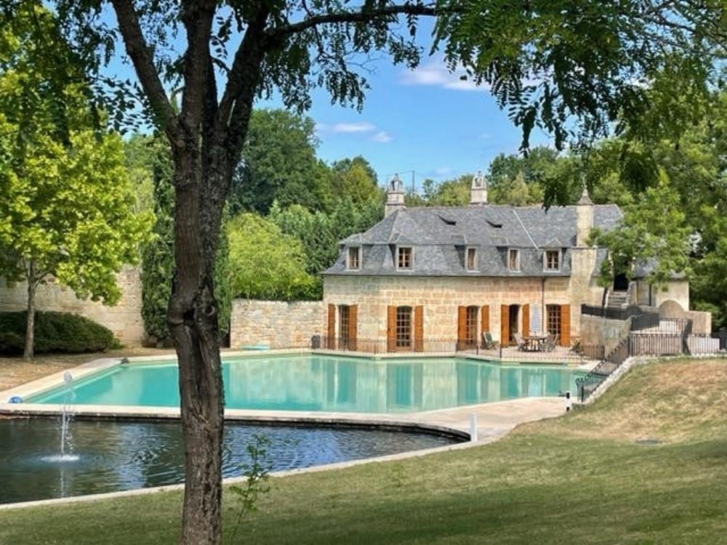

Réf: MP113628

1 200 000 € honoraires inclus à la charge de l'acheteur.

Près de Brive, en Corrèze, à proximité du lac du Causse, très bel ancien moulin rénové avec superbe piscine alimentée par un ruisseau. Terrain d'environ 2 ha.

Cette propriété est un ancien moulin rénové située à 15 minutes de Brive bénéficie d'une piscine exceptionnellement grande qui était autrefois le bief du moulin. Un ruisseau traverse la propriété. Les origines de la propriété remontent au 15ème siècle. Au rez-de-chaussée, on trouve une cuisine entièrement équipée et une terrasse extérieure à côté de la chute d'eau, avec la caractéristique inhabituelle d'une section en verre dans le sol au-dessus du ruisseau éclairé en dessous. Cela mène à un espace de vie confortable avec une cheminée, et une chambre à coucher avec le pain d'origine et une salle de bains attenante. Des escaliers en bois mènent au premier étage qui comprend un grand palier, le grand salon avec de multiples portes françaises donnant sur la terrasse, ainsi qu'un salon confortable avec une cheminée en pierre originale. Au deuxième étage, il y a trois chambres, dont deux partagent une salle de bains, et la chambre principale qui a une salle de bains attenante. L'une des chambres a des marches qui mènent à la piscine. La propriété bénéficie du chauffage central au gaz. Le terrain comprend un étang alimenté par un ruisseau, une grande fontaine à l'entrée, et un parc. Il y a une option d'achat pour 0,5 hectares supplémentaires de prairies en face de la propriété qui sont constructibles. Une maison de vacances attrayante ou une résidence permanente dans un environnement calme. Une opportunité fantastique dans la région de la Dordogne en France.

Les informations sur les risques auxquels ce bien est exposé sont disponibles sur le site Géorisques: www.georisques.gouv.fr

|  |  |  |  |  |  |  |
| --- | --- | --- | --- | --- | --- | --- |
| |  |  | | --- | --- | | 06gildc6500115p6015444cwnnv | 06gildc6500115p6022315qpgxm | | 06gildc6500115p1763871c28e586b | 06gildc6500115p3963871e7678eab | | 06gildc6500115p1463871b3363430 | 06gildc6500115p1963871c1568bd6 | |

|  |  |  |  |  |  |  |
| --- | --- | --- | --- | --- | --- | --- |
| |  |  |  | | --- | --- | --- | | Caractéristiques: | | | | * Type: Moulin * Piscine * Mitoyenneté: Aucune | * Etat: Très bon * Surf. hab: 300 m² * Terrain: 15 100 m² * Campagne non-isolée | * 4 chambres * 3 s.d.b * 9 pièces * 1 bureau * Cuisine: Indépendante * Chauffage: Gaz | |

|  |  |  |  |  |
| --- | --- | --- | --- | --- |
| |  |  | | --- | --- | | Détails complémentaires: | | | Rez de chaussée:   * Cuisine entièrement équipée avec terrasse extérieure à côté de la chute d'e * Pièce à vivre avec cheminée.avec salle de bains attenante.   1er étage:   * Palier * 2 Salons 1 donnant sur une terrasse et un plus grand avec cheminée.   2ème étage:   * 3 Chambres dont une avec salle de bains privée, les deux autres se partageant une salle de bains commune.   DPE:   * Consommation énergétique en énergie primaire 195,00 KWHep/m²an * Emission de gaz à effet de serre 45,00 Kgco2/m²an   Chauffage:   * CC Gaz | Equipements divers (suite):   * Double vitrage * Fosse septique   Services:   * Aéroport 15 mn. * Autoroute 20 mn. * Calme * Chambre d'hôtes * Ecole 10 mn. * Gare 20 mn. * Hôpital 25 mn. * Internet / ADSL * Ruisseau, Rivière ou Etang * Vue * Plain-pied   Terrain:   * Etang alimenté par un ruisseau. * Petite pièce d'eau, bassin. /fontaine à l'entrée. * Piscine | |

|  |  |  |  |  |  |  |  |  |
| --- | --- | --- | --- | --- | --- | --- | --- | --- |
| |  |  | | --- | --- | | Consommations énergétiques: | | |  |  | | **195 KWHep/m² an** | **45 Kg CO2/m² an** | | **Classe DPE - D** | **Classe GES - E** | |

**Taxe foncière: €**

**Agent responsable du dossier**: Monsieur Ludovic MONS

E-mail: mperigord@wanadoo.fr

Les informations sont données à titre informatif et non contractuel.